ВСЕРОССИЙСКАЯ ОЛИМПИАДА ШКОЛЬНИКОВ ПО ЭКОЛОГИИ

**ШКОЛЬНЫЙ ЭТАП**

**ТЕОРЕТИЧЕСКИЙ ТУР**

возрастная группа (10-11 классы)

***Уважаемый участник олимпиады!***

Вам предстоит выполнить теоретические (письменные) задания.

Время выполнения заданий теоретического тура 1 академический час (45 минут).

Выполнение теоретических (письменных) заданий целесообразно организовать следующим образом:

- не спеша, внимательно прочитайте задание и определите, наиболее верный и полный ответ;

- отвечая на теоретический вопрос, обдумайте и сформулируйте конкретный ответ только на поставленный вопрос;

- особое внимание обратите на задания, в выполнении которых требуется выразить Ваше мнение с учетом анализа ситуации или поставленной проблемы. Внимательно и вдумчиво определите смысл вопроса и логику ответа (последовательность и точность изложения). Отвечая на вопрос, предлагайте свой вариант решения проблемы, при этом ответ должен быть кратким, но содержать необходимую информацию;

- после выполнения всех предложенных заданий еще раз удостоверьтесь в правильности выбранных Вами ответов и решений.

Задание теоретического тура считается выполненным, если Вы вовремя сдаете его членам жюри.

**Максимальная оценка – 28 баллов.**

**Бланк ответов**



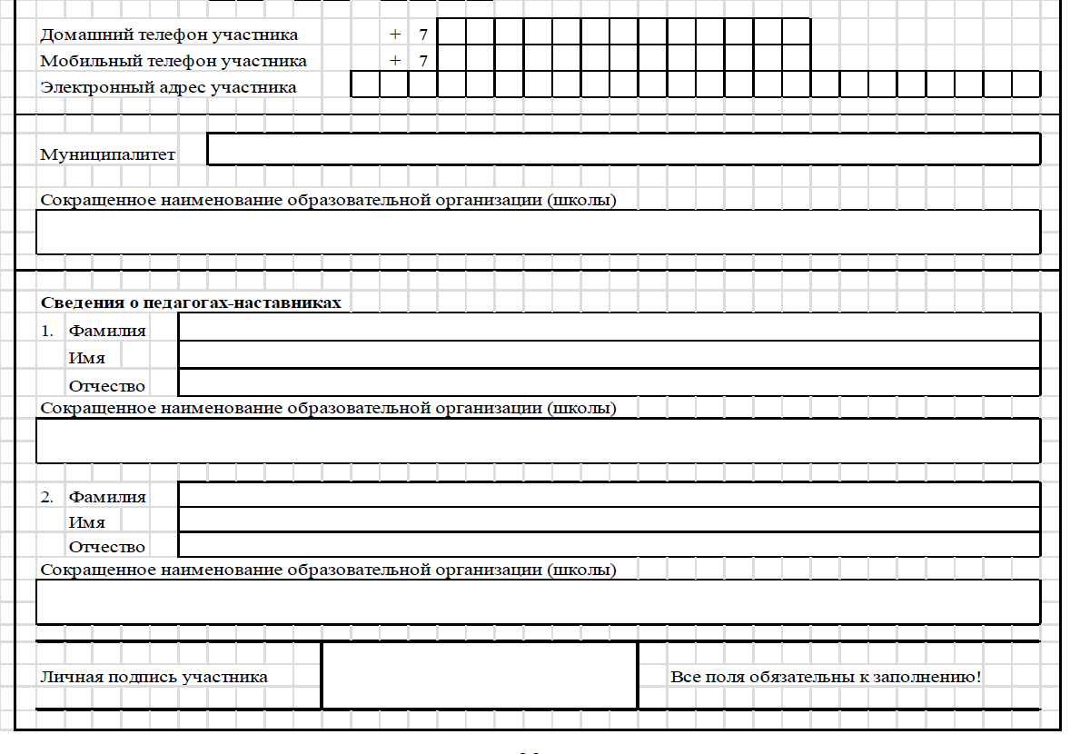

ВСЕРОССИЙСКАЯ ОЛИМПИАДА ШКОЛЬНИКОВ ПО ЭКОЛОГИИ

**ШКОЛЬНЫЙ ЭТАП**

**ТЕОРЕТИЧЕСКИЙ ТУР**

возрастная группа (10-11 классы)

**Задание 1.**

Определите правильность/неправильность представленных ниже утверждений и кратко обоснуйте ответ.

1.1. У зебр имеется отпугивающая окраска, которая позволяет им отпугивать хищников.

**Ответ:** Да/нет, потому что__________________________________________

______________________________________________________________________________________________________________________________________________________________________________________________________

1.2 Пределы выносливости к какому-либо экологическому фактору могут изменяться под влиянием внешних условий.

**Ответ:** Да/нет, потому что___________________________________________

______________________________________________________________________________________________________________________________________________________________________________________________________

1.3 При выращивании культурных растений в растворах питательных веществ, то есть на гидропонике, можно получать высокие урожаи. В такие растворы нужно вводить органические вещества для обеспечения полноценного питания растений.

**Ответ:**Да/нет, потому что____________________________________________

______________________________________________________________________________________________________________________________________________________________________________________________________

**Задание 2**.

Определите правильность/неправильность представленных ниже утверждений и кратко обоснуйте ответ.

На рисунке представлены типы кривых выживания у разных организмов. В соответствии с кривой I у данного вида отмечается низкая смертность на ранних этапах развития и в зрелом возрасте, к старости смертность резко возрастает.

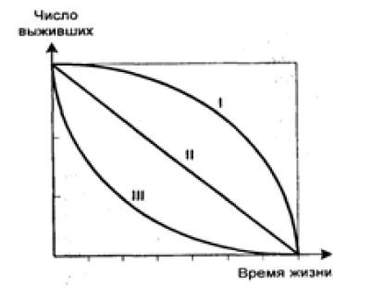

**Рисунок – Типы кривых выживания**

Ответ: Да/нет, потому что____________________________________________

__________________________________________________________________________________________________________________________________________________________________________________________________________________________________________________________________________________________________________________________________________

**Задание 3.**

Вставьте пропущенное слово. Приведите 3 примера приспособлений для экономии воды в организме.

У жуков-чернотелок обнаружен замкнутый цикл использования воды. Подлежащие выделению продукты обмена веществ поступают из выделительных органов в кишечник в виде растворов, но в задней части кишки вода снова всасывается вновь и используется для нового цикла. Такое

приспособление характерно для _____________ местообитаний.

**Ответ**:_____________________________________________________________________________________________________________________________________________________________________________________________________________________________________________________________________________________________________________________________________________________________________________________________________________________________________________________________________________________________________________________________________

**Задание 4.**

Ответьте на вопросы. Приведите от 1 до 3 аргументов.

Дельфины плавают со скоростью 45 км/ч, а самые быстроходные среди рыб – тунец и меч-рыба – 75 и 90 км/ч соответственно. Сокол-сапсан разгоняется в пикирующем полете до 290 км/ч, а стрижи летают с обычной скоростью 180 км/ч. С каким свойством сред жизни связана такая разница по

скорости передвижения животных? На какие другие факторы этих сред влияет данный фактор? Как это отражается на живущих в них организмах?

**Ответ:**______________________________________________________________________________________________________________________________________________________________________________________________________________________________________________________________________________________________________________________________________________________________________________________________________________________________________________________________________________________________________________________________________

**Задание 5.**

Хвойные леса европейской части России, в Южной и Средней Сибири заражены уссурийским полиграфом, опасным жуком-короедом. Он является одним из факторов массового усыхания сибирских пихтовых лесов, в указанных регионах в основном поражая пихту сибирскую. Предполагается, что короеда завезли в данные регионы с древесными материалами. Его естественный ареал обитания находится на Дальнем Востоке, в Японии, Корее и Северо-Восточном Китае. Здесь он поражает преимущественно пихту белокорую и пихту сахалинскую, при этом вред от него значительно меньше, так как поселяется только на ослабленных или погибших деревьях. **Как называется перенос вида из** **одного биоценоза в другой, в котором ранее данный вид не обитал? Каковы могут причины этой** **катастрофической ситуации? Назовите и обоснуйте от 1 до 2 причин**.

Ответ:__________________________________________________________________________________________________________________________________________________________________________________________________________________________________________________________________________________________________________________________________________________________________________________________________________________________________________________________________________________________________________________________________________________________________________________________________________________________________________________________________________________________________________________________________________________________________________________________________________________________________________________________________________________________________________________________________________________________________________________________________________________________________________________________________________________________________________________________________________________________________________________________________________________________